绿产智链平台
使 用 说 明

山东省绿色低碳产业协会
2026 年 6 月

目 录
第一章 系统概述
第二章 用户登录
第三章 门户功能
第四章 供需对接
第五章 会员中心
第六章 管理后台（协会管理员）

第一章 系统概述
绿产智链（Green-Link）是山东省绿色低碳产业协会的数字化运营平台，核心目标是构建"资源聚合→智能匹配→在线对接→成交归档"的全流程供需闭环，同时支撑协会门户内容管理与协会管理后台。

平台面向三类用户：
- 普通访客：浏览门户新闻、资讯、活动公告
- 会员企业：发布供需资源、查看智能推荐、在线对接洽谈
- 协会管理员：内容审核、会员管理、数据看板

第二章 用户登录

2.1 密码登录
打开浏览器，访问平台地址，进入登录页面。输入用户名（或手机号）和密码后点击"登录"按钮。
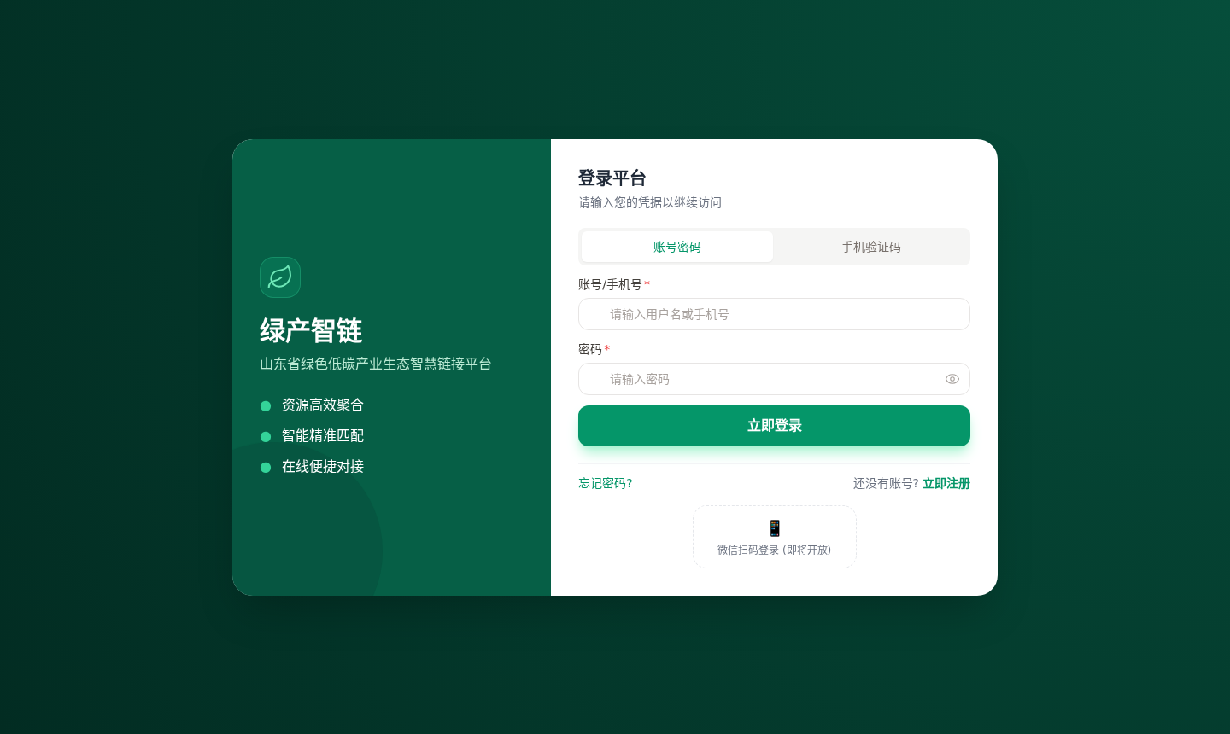
图 2-1 登录页面

💡 连续输错密码 5 次后账号将被锁定 30 分钟，请注意保管密码。

第三章 门户功能

3.1 门户首页
首页展示平台核心功能入口、最新资讯、近期活动及供需统计数据。顶部导航栏可快速切换各功能模块。
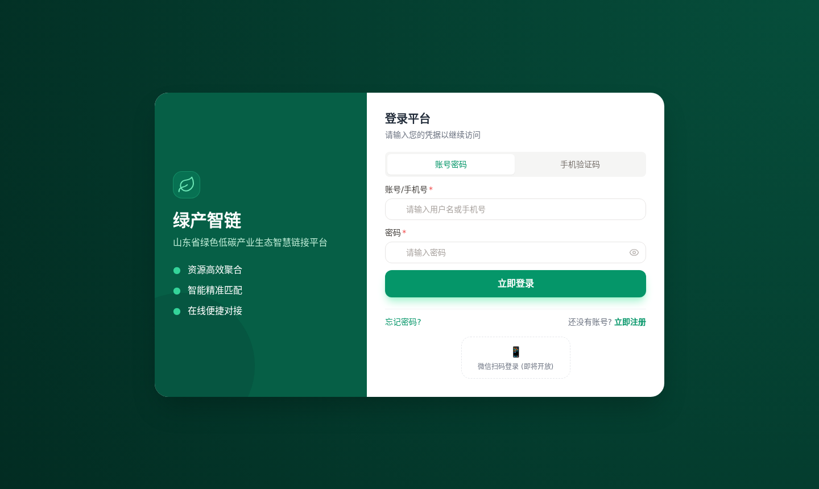
图 3-1 门户首页

3.2 资讯列表
资讯页汇聚行业新闻、协会通知、政策法规等文章，支持按栏目筛选和关键词搜索。
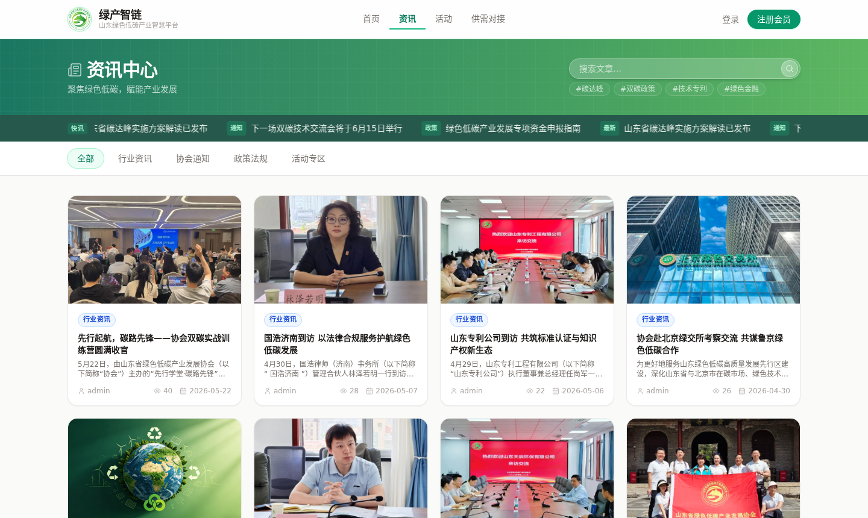
图 3-2 资讯列表

3.3 资讯详情
点击任意文章标题进入详情页，展示正文、发布时间、来源链接等完整信息。
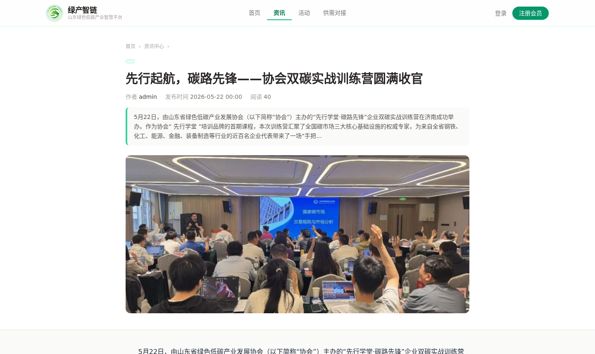
图 3-3 资讯详情

3.4 活动列表
活动页展示协会组织的各类线上线下活动，会员可在线报名参与。
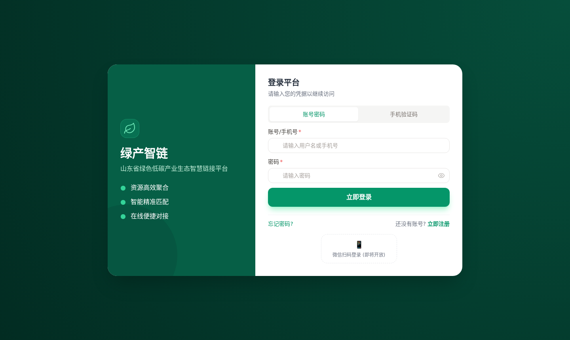
图 3-4 活动列表

第四章 供需对接

4.1 资源列表
供需对接平台汇聚会员企业发布的绿色低碳资源，包括产品、技术、人才等类别。可通过资源类型、省份、行业标签进行筛选，支持关键词全文搜索。
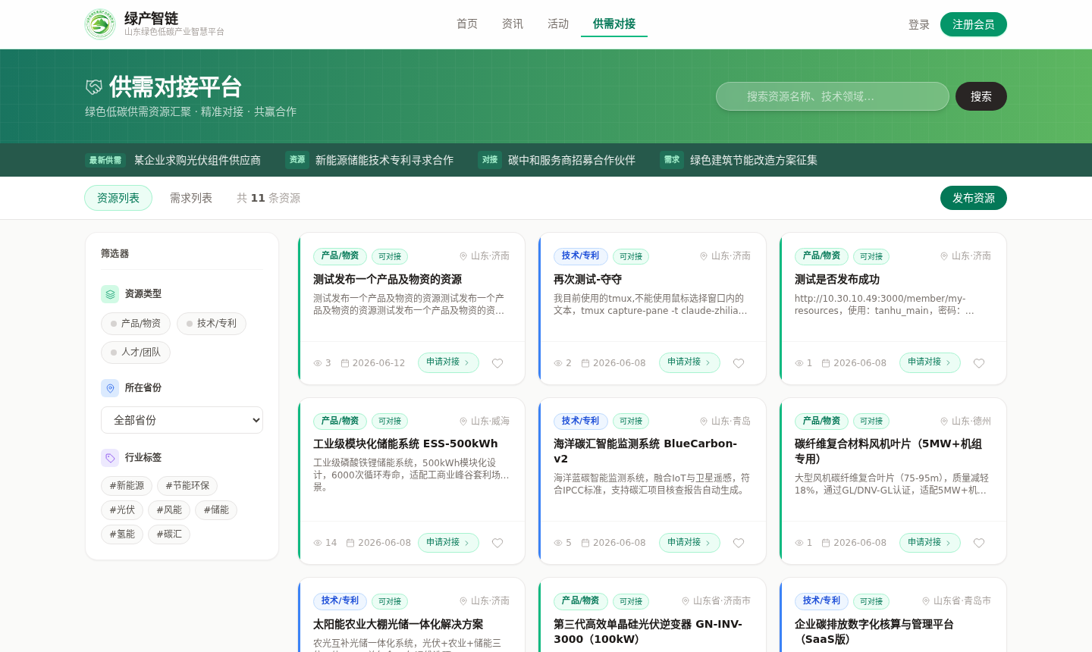
图 4-1 资源列表

4.2 需求列表
需求列表展示会员企业发布的合作需求，可查看预算范围、截止日期、期望合作方式等信息。
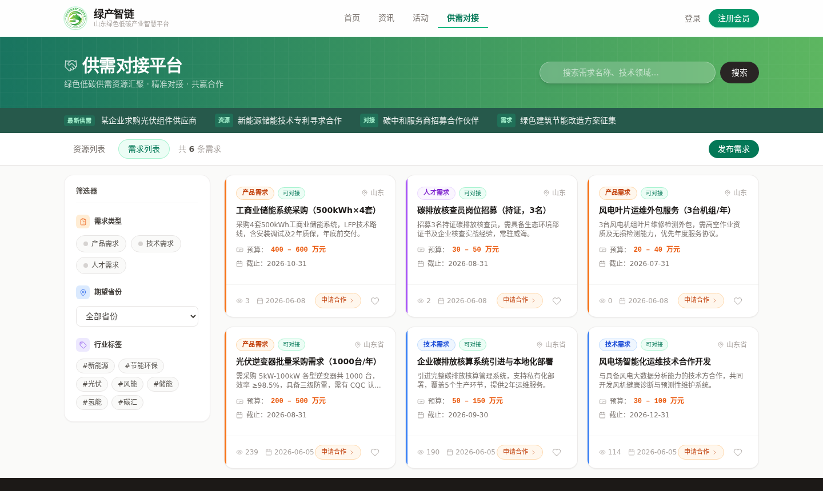
图 4-2 需求列表

4.3 资源/需求详情
点击卡片标题进入详情页，可查看完整描述、附件、发布企业信息，并发起对接申请。
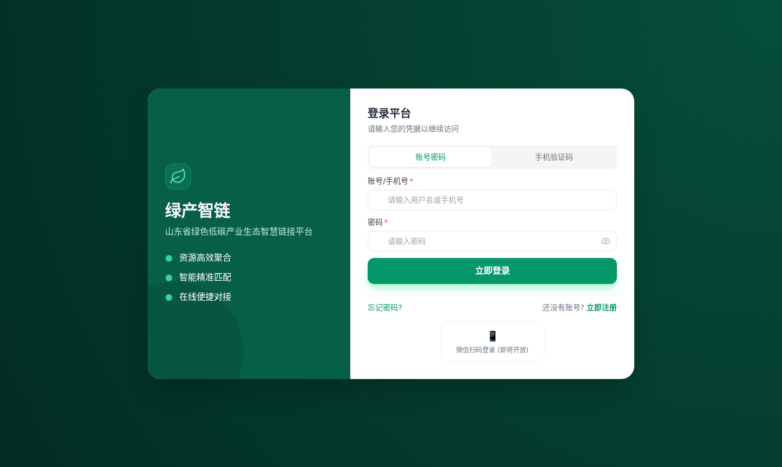
图 4-3 资源详情

4.4 发布供需
登录后点击"发布供需"按钮，填写标题、类型、描述、合作方式等信息，上传相关附件，提交后等待管理员审核。
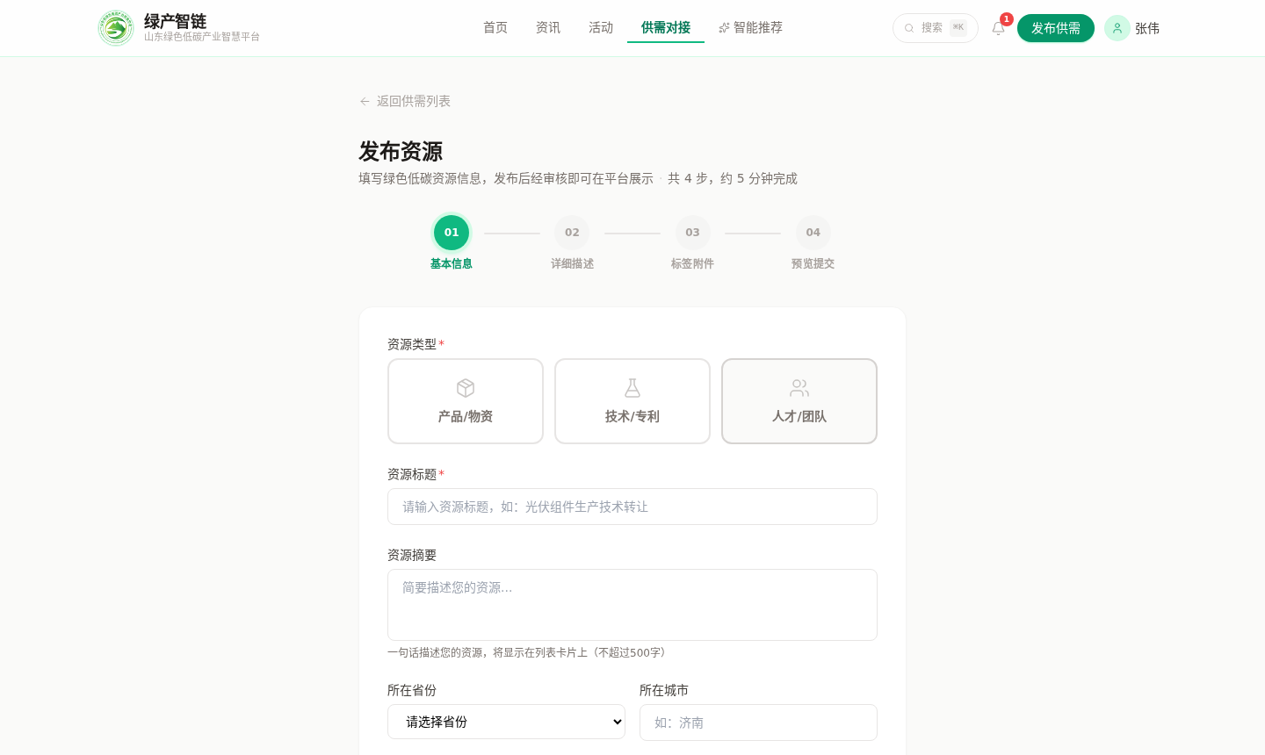
图 4-4 发布供需

4.5 智能推荐
系统基于行业标签与地域相近度，为已发布供需的会员自动推荐最匹配的对接对象，并显示匹配度评分与匹配原因。
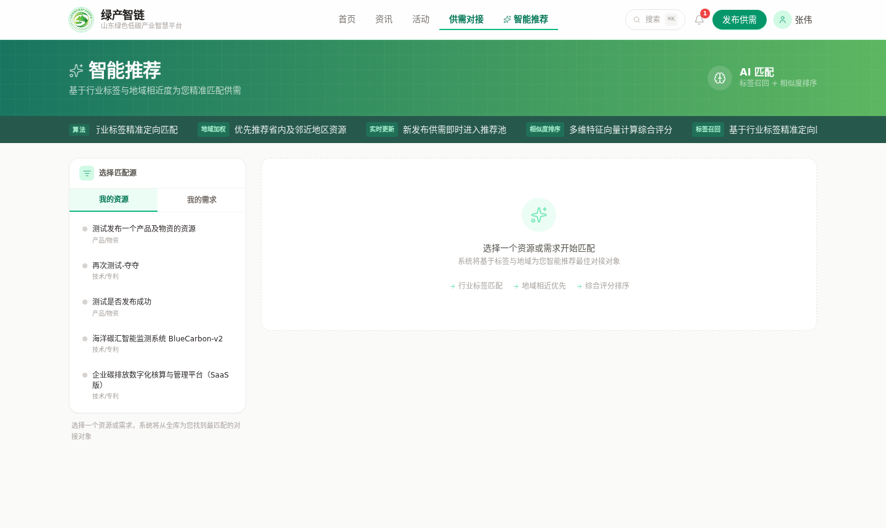
图 4-5 智能推荐

💡 选择左侧"我的资源"或"我的需求"后，右侧才会显示推荐结果。请先发布并通过审核的供需资源再使用本功能。

第五章 会员中心

5.1 个人信息
点击右上角头像菜单→"个人信息"，可查看和修改账号基本信息、联系方式及头像。
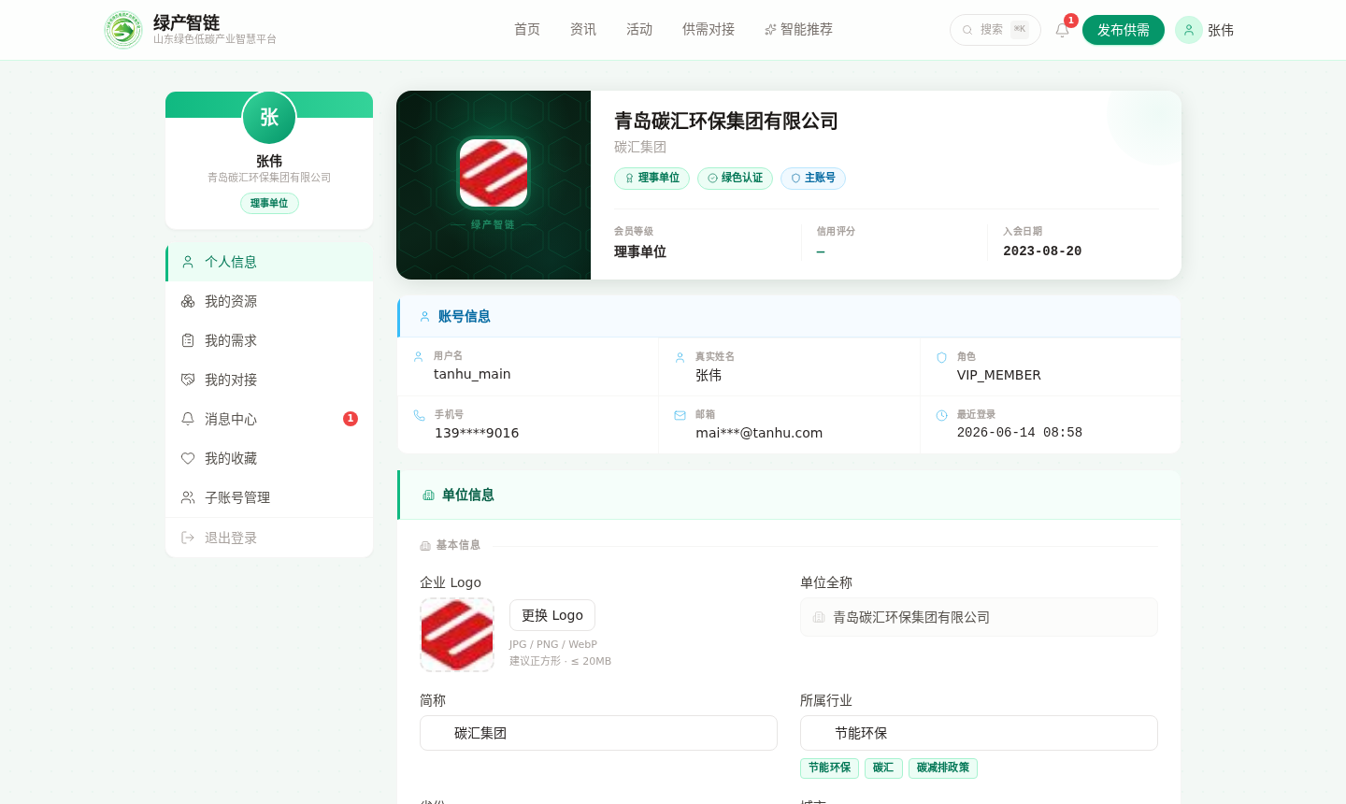
图 5-1 个人信息

5.2 我的资源
汇总本账号发布的所有资源，可查看审核状态，支持编辑、撤回和删除操作。
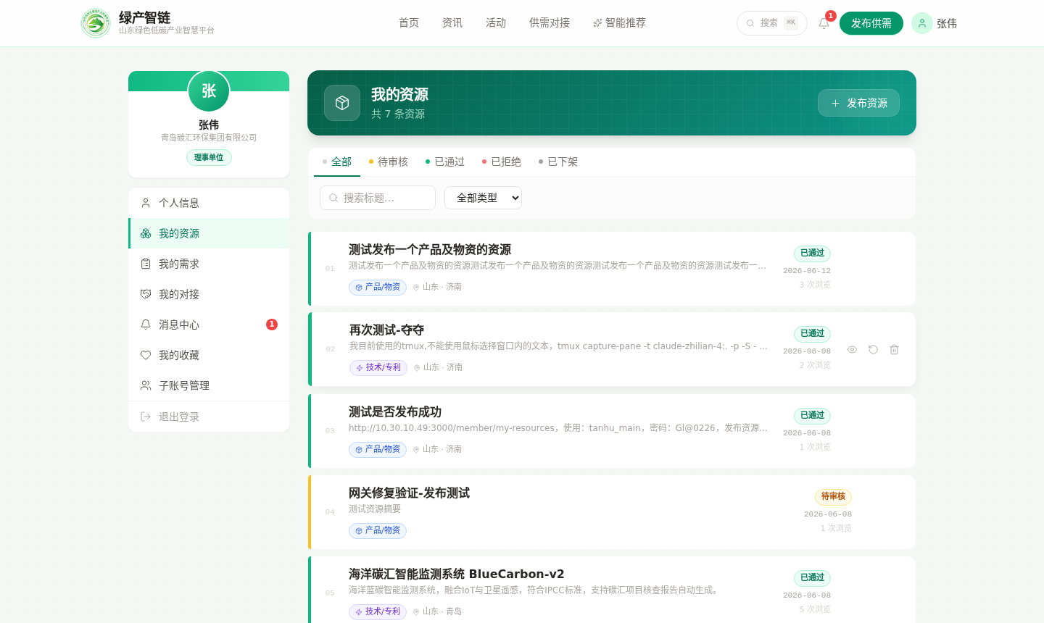
图 5-2 我的资源

5.3 我的对接
展示本账号发起或接收的所有对接记录，可按状态筛选，点击记录进入对话详情。
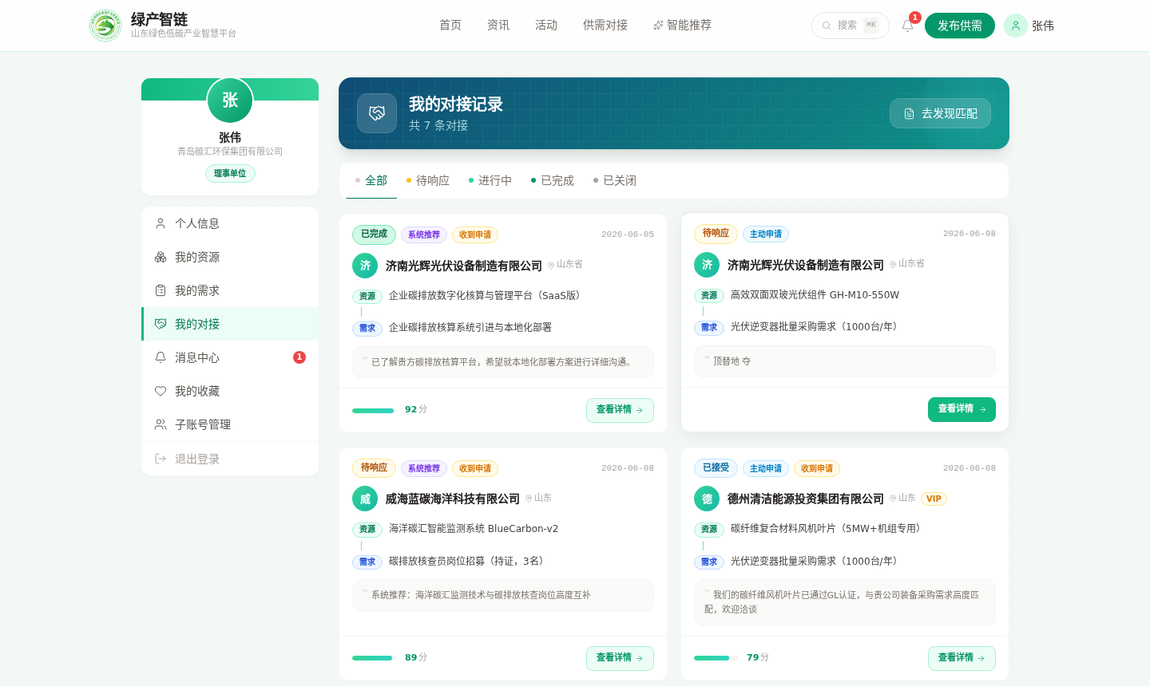
图 5-3 我的对接

5.4 消息中心
站内信汇聚审核通知、对接申请、系统公告等消息，支持已读/未读标记和批量处理。
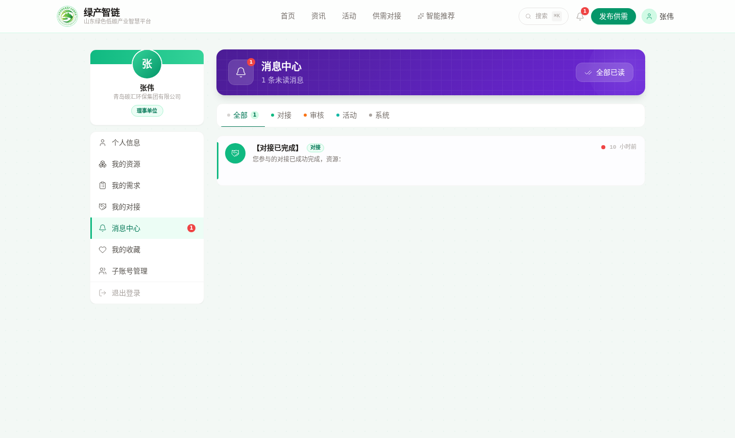
图 5-4 消息中心

5.5 我的收藏
浏览供需列表时点击心形图标可收藏感兴趣的资源或需求，在此页面统一管理。
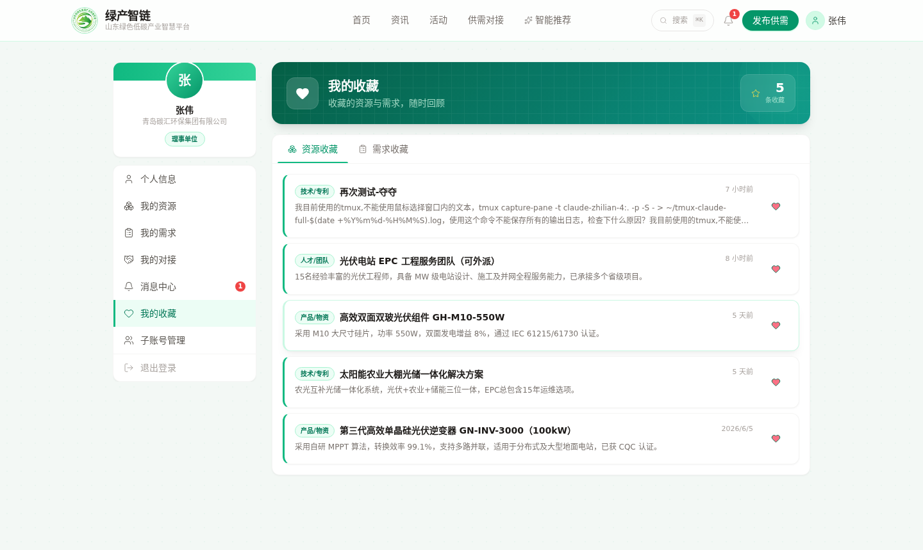
图 5-5 我的收藏

第六章 管理后台（协会管理员）
管理后台仅限协会管理员账号访问，访问地址为平台域名后加 /admin 路径。

6.1 数据看板
看板展示平台核心运营指标：会员总数、供需发布量、对接成功率、消息发送情况等，并提供近期趋势图表。
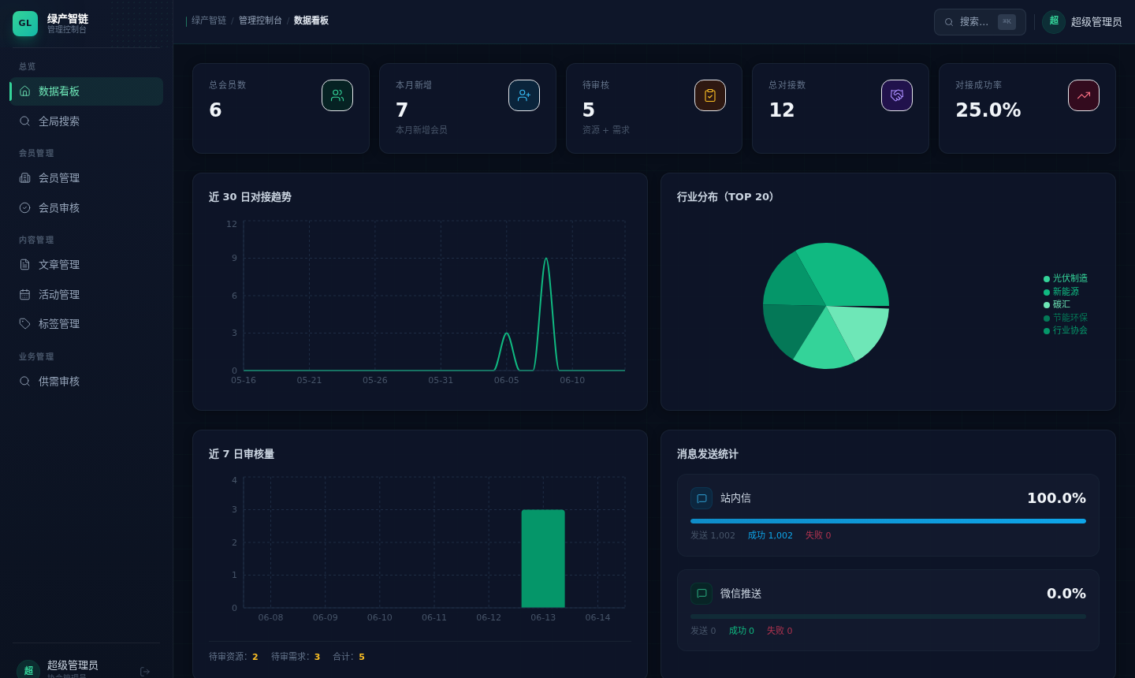
图 6-1 管理数据看板

6.2 文章管理
管理员可新建、编辑、发布或下架门户文章。支持富文本编辑、封面图上传、定时发布、置顶设置等功能。
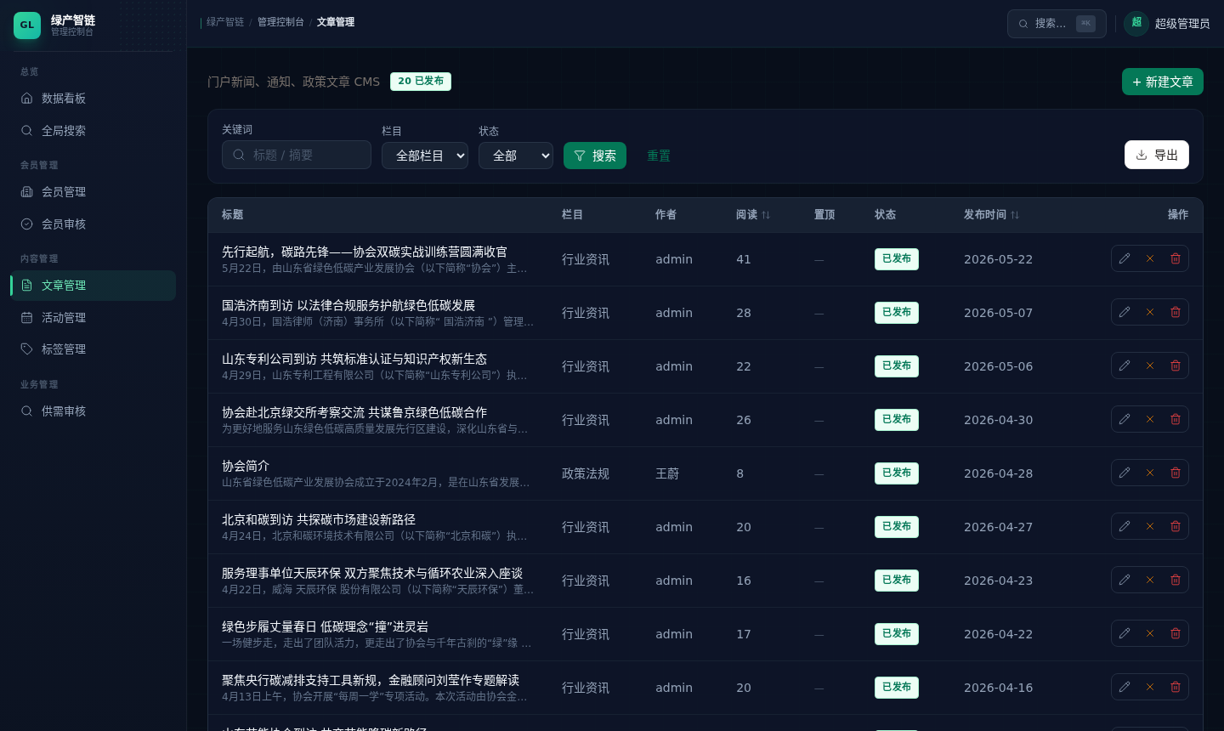
图 6-2 文章列表

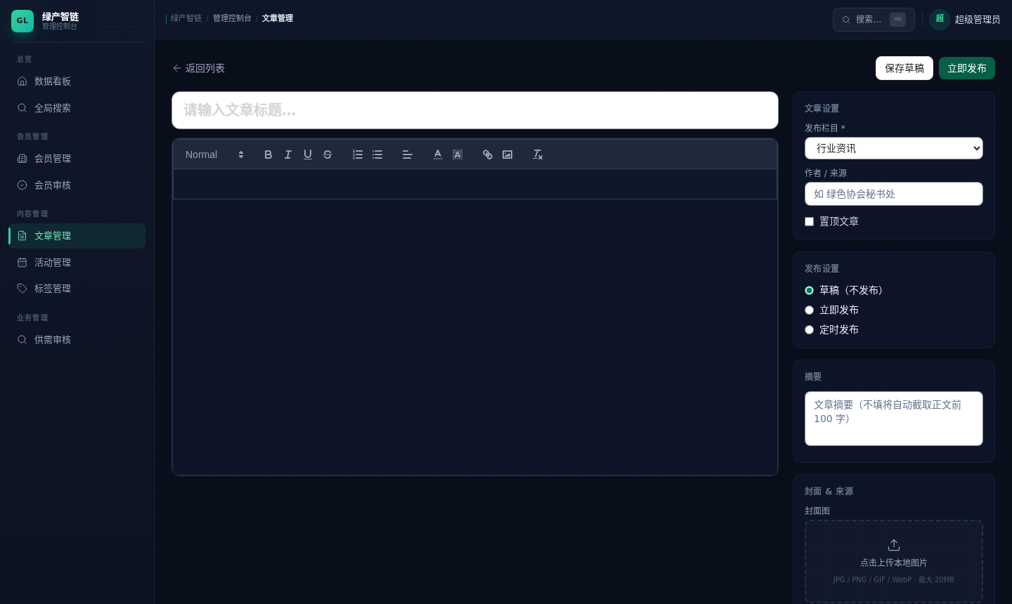
图 6-3 文章编辑器

💡 封面图支持直接上传本地图片（JPG/PNG/GIF/WebP，≤20MB），系统自动存储至 MinIO 并填入 URL。

6.3 会员管理
管理员可查看所有会员单位及账号信息，进行会员等级调整、状态启用/禁用等操作。
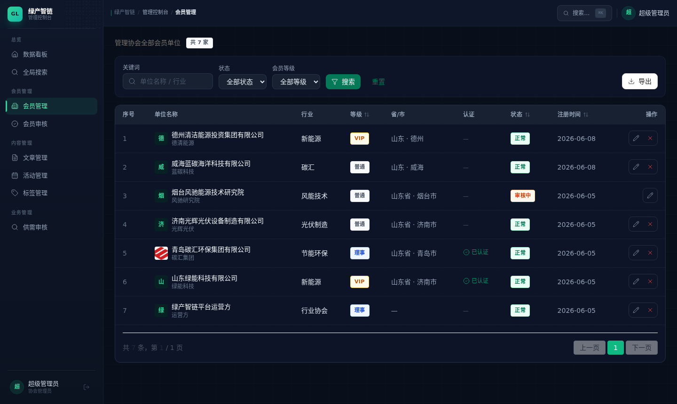
图 6-4 会员管理

6.4 供需审核
会员提交的资源和需求需经管理员审核后才能公开展示。审核时可填写审核备注，通过或拒绝后系统将自动通知发布方。
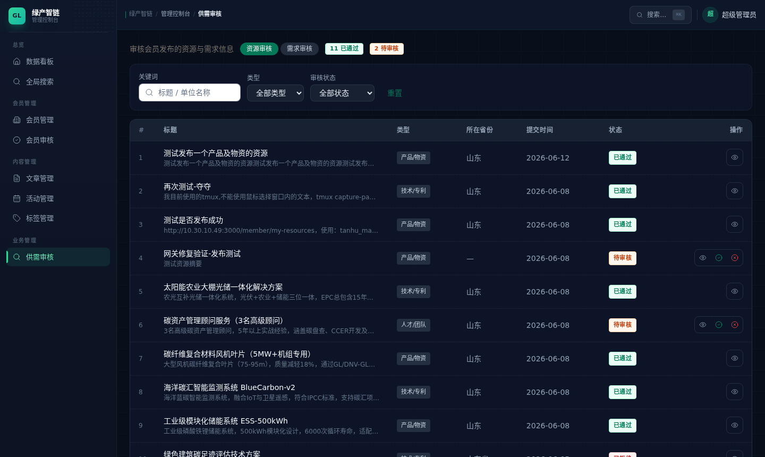
图 6-5 供需审核

6.5 标签管理
管理标签分类和具体标签，标签用于智能匹配和筛选过滤。支持新增、编辑、启用/禁用操作，分页展示。
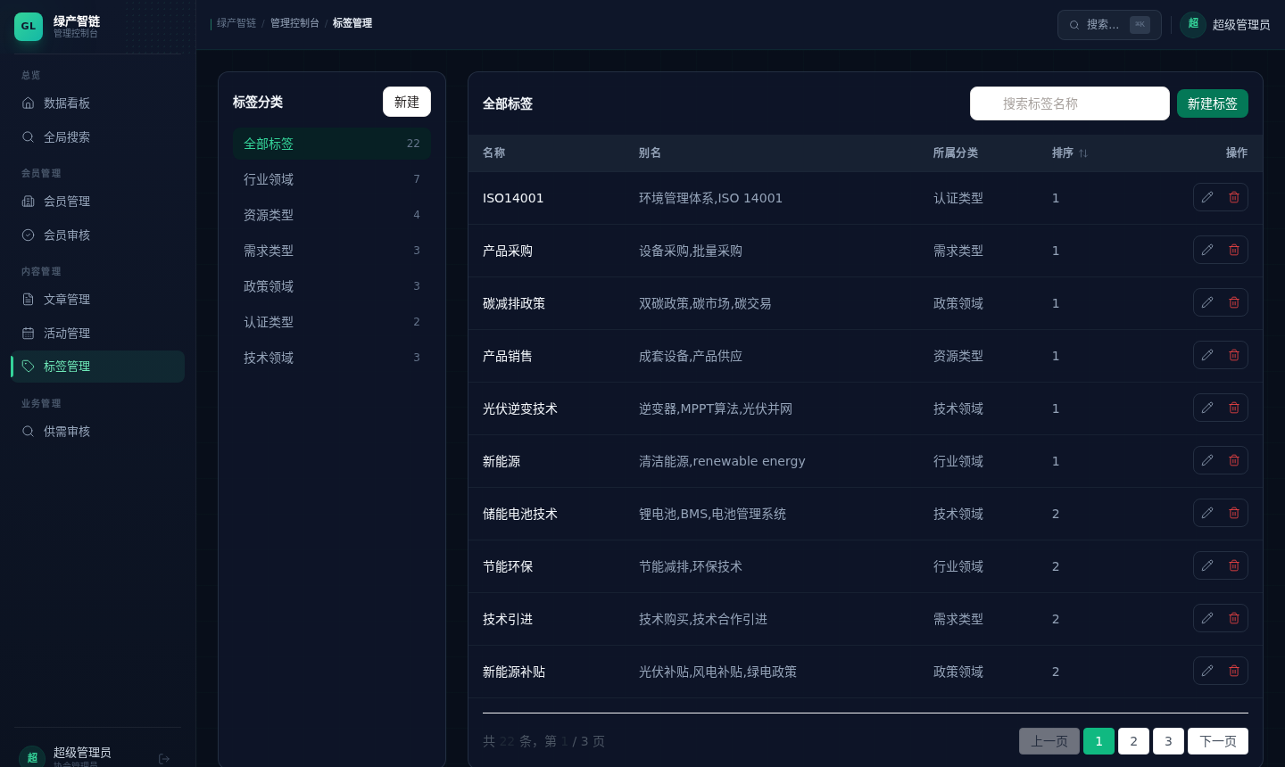
图 6-6 标签管理

— 文档结束 —

